

ประกาศองค์การบริหารส่วนตำบลเขาย้อย
เรื่อง มาตรการเพื่อพัฒนาหน่วยงานให้มีคุณธรรม และความโปร่งใส
ตามแนวทางการประเมินคุณธรรมและความโปร่งใสในการดำเนินงานของหน่วยงานภาครัฐ
...................................................
มติคณะรัฐมนตรี เมื่อวันที่ ๕ มกรคม ๒๕๕๙ ให้หน่วยงานภาครัฐทุกหน่วยงาน เข้าร่วมการประเมินคุณธรรมและความโปร่งใสในการดำเนินงานของหน่วยภาครัฐ (Integrity and Transparency Assessment : ITA) กำหนดให้ผู้บริหารของหน่วยงาน กำหนดนโยบาย มาตรการ แผนงานหรือโครงการ/กิจกรรม เพื่อพัฒนาหน่วยงานให้มีคุณธรรมและความโปร่งใส ตามแนวทางการประเมินคุณธรรมและความโปร่งใสในการดำเนินงานของหน่วยงานภาครัฐ
เพื่อให้การปฏิบัติงานขององค์การบริหารส่วนตำบลเขาย้อย เป็นไปด้วยความมีคุณธรรมโปร่งใส ตามแนวทางการประเมินคุณธรรมและความโปร่งใสในการดำเนินงานของหน่วยงานภาครัฐ จึงกำหนดมาตรการ ดังนี้
๑. มาตรการด้านความโปร่งใส
๑.๑ เปิดโอกาสให้ผู้มีส่วนได้ส่วนเสียเข้ามามีส่วนร่วมในการดำเนินงานตามภารกิจหลัก ในแต่ละขั้นตอน ดังนี้
๑.๑.๑ แสดงความคิดเห็นเกี่ยวกับแผนงาน/โครงการ
๑.๑.๒ จัดทำแผนงาน/โครงการ
๑.๑.๓ ดำเนินการโครงการ
๑.๒ ให้ดำเนินการเกี่ยวกับการจัดซื้อจัดจ้างด้วยความโปร่งใส ดังนี้
๑.๒.๑ ประกาศเผยแพร่แผนปฏิบัติการจัดซื้อจัดจ้าง ภายในระยะเวลา ๓๐ วันทำการหลังจากวันที่ได้รับการจัดสรรงบประมาณ
๑.๒.๒ เผยแพร่ข้อมูลการจัดซื้อจัดจ้าง เพื่อให้สาธารณชนตรวจสอบข้อมูลการจัดซื้อจัดจ้างได้โดยมีองค์ประกอบชื่อโครงการ งบประมาณ ผู้ซื้อซอง ผู้ได้รับคันเลือก
๑.๒.๓ กำหนดแนวทางการตรวจสอบถึงความเกี่ยวข้องระหว่างเจ้าหน้าที่ ที่เกี่ยวข้องกับการจัดซื้อ จัดจ้าง และผู้เสนองาน เพื่อป้องกันผลประโยชน์ทับซ้อน
๑.๓ การดำเนินงานเกี่ยวกับการเปิดเผยข้อมูลการจัดซื้อจัดจ้างแต่ละโครงการให้สาธารณชนทราบ ผ่านเว็บไซต์และสื่ออื่น ๆ ดังนี้
๑.๓.๑ ประกาศเผยแพร่การจัดซื้อจัดจ้างแต่ละโครงการล่วงหน้าไม่น้อยกว่าระยะเวลา ที่กฎหมายกำหนด
/๑.๓.๒ ประกาศ...

-๒-
๑.๓.๒ ประกาศเผยแพร่หลักเกณฑ์ในการพิจารณาคัดเลือก/ตัดสินผลการจัดซื้อจัดจ้าง แต่ละโครงการ
๑.๓.๓ ประกาศเผยแพร่วิธีการคำนวณราคากลางแต่ละโครงการ
๑.๓.๔ ประกาศเผยแพร่รายชื่อผู้ที่มีคุณสมบัติเบื้องต้นในการซื้อหรือจ้างแต่ละโครงการ
๑.๓.๕ ประกาศเผยแพร่ผลการจัดซื้อจัดจ้างแต่ละโครงการ พร้อมระบุวิธีการจัดซื้อจัดจ้างและเหตุผลที่ใช้ในการตัดสินผลการจัดซื้อจัดจ้าง
๑.๔ วิเคราะห์ผลการจัดซื้อจัดจ้าง ดังนี้
๑.๔.๑ ให้มีการวิเคราะห์ผลการจัดซื้อจัดจ้าง ประจำปีงบประมาณ พ.ศ. ๒๕๕๙
๑.๔.๒ นำผลการวิเคราะห์การจัดซื้อจัดจ้าง ประจำปีงบประมาณ พ.ศ. ๒๕๕๙ มาใช้ในการปรับปรุงการจัดซื้อจัดจ้างในปีงบประมาณ พ.ศ. ๒๕๖๐
๑.๕ มีช่องทางให้ประชาชนถึงข้อมูลของหน่วยงาน ดังนี้
๑.๕.๑ มีหน่วยประชาสัมพันธ์ ณ สำนักงานของหน่วยงาน
๑.๕.๒ มีข้อมูลอำนาจหน้าที่ตามที่กฎหมายกำหนดทางเว็บไซต์ของหน่วยงานหรือสื่ออื่นๆ
๑.๖ มีการดำเนินการเกี่ยวกับเรื่องร้องเรียนการปฏิบัติงาน การให้บริการของหน่วยงาน ดังนี้
๑.๖.๑ มีการกำหนดช่องทางการร้องเรียนและขั้นตอน กระบวนการจัดการเรื่องร้องเรียน
๑.๖.๒ มีการกำหนดหน่วยงานหรือเจ้าหน้าที่ผู้รับผิดชอบเรื่องร้องเรียน
๑.๖.๓ มีระบบการตอบสนอง หรือรายงานผลการดำเนินงานเกี่ยวกับเรื่องร้องเรียนให้
ผู้ร้องเรียนทราบ
๑.๖.๔ มีรายงานสรุปผลการดำเนินการเรื่องร้องเรียน พร้อมระบุปัญหา อุปสรรค และแนวทางแก้ไขและเผยแพร่ให้สาธารณชนรับทราบ ผ่านเว็บไซต์หรือสื่ออื่น ๆ
๒. มาตรการด้านความพร้อมรับผิดชอบ
๒.๑ ผู้บริหาร จะต้องแสดงเจตจำนงที่มุ่งนำหน่วยงานให้มีการดำเนินงานด้วยความชื่อสัตย์สุจริต และพร้อมที่จะแสดงความรับผิดชอบ หากหน่วยงานนั้นส่งผลกระทบและเกิดความเสียหายต่อสังคม โดยส่วนรวม
๒.๒ ผู้บริหาร จะต้องสนับสนุนงบประมาณหรือการดำเนินการเพื่อให้เกิดความโปร่งใสและซื่อสัตย์สุจริตมากขึ้นในหน่วยงาน
๒.๓ ผู้บริหาร ข้าราชการ พนักงาน จะต้องปฏิบัติหน้าที่ด้วยความเต็มใจ เต็มความสามารถ มีความกระตือรือร้นมุ่งผลสัมฤทธิ์ของงาน
๒.๔ ผู้บริหาร ข้าราชการ พนักงาน จะต้องให้ความสำคัญกับการปฏิบัติงานตามภารกิจหน้าที่ความรับผิดชอบมากกว่าส่วนตัว
๒.๕ ผู้บริหาร ข้าราชการ พนักงาน จะต้องมีส่วนในความรับผิดชอบ หากเกิดความเสียหายอันเนื่องมาจากการปฏิบัติงานที่ผิดพลาดของตนเอง
/๒.๖ ผู้บริหาร...

-๓-
๒.๖ ผู้บริหาร ข้าราชการ พนักงาน จะต้องเปิดโอกาสพร้อมรับฟังการวิพากษ์ หรือติชม จากประชาชน ผู้รับบริการ ผู้มีส่วนได้ส่วนเสีย
๓. มาตรการด้านความปลอดจากการทุจริตในการปฏิบัติงาน
๓.๑ ผู้บริหาร ข้าราชการ พนักงาน ไม่เรียกรับเงินหรือผลประโยชน์อื่นใดเพื่อแลกกับการให้บริการหรือการอำนวยความสะดวก
๓.๒ ผู้บริหาร ข้าราชการ พนักงาน ไม่ใช้อำนาจหน้าที่ เพื่อเอื้อประโยชน์แก่ตนเองและพวกพ้อง
๓.๓ ผู้บริหาร ข้าราชการ พนักงาน ไม่มีส่วนเสียในสัญญา โครงการ หรือมีสัมปทานใด ๆ ของหน่วยงาน
๓.๔ ผู้บริหาร ข้าราชการ พนักงาน ต้องไม่มีความเกี่ยวข้องเชิงอุปถัมภ์ หรือมีผลประโยชน์ร่วมกับคู่สัญญา โครงการ หรือสัมปทานใด ๆ
๓.๕ การดำเนินงาน การอนุมัติต่าง ๆ จะต้องไม่มีการรากแซงจากฝ่ายการเมืองหรือผู้มีอำนาจเพื่อก่อให้เกิดประโยชน์กับกลุ่มใดกลุ่มหนึ่ง
๔. มาตรการด้านวัฒนธรรม คุณธรรม ภายในองค์กร
๔.๑ ผู้บริหาร ข้าราชการ พนักงาน จะต้องมีการถ่ายทอดพฤติกรรมการทำงานที่ดี มีคุณธรรมและซื่อสัตย์สุจริตให้แก่กันอยู่เสมอ
๔.๒ ผู้บริหาร ข้าราชการ พนักงาน เมื่อพบเห็นการทุจริตที่เกิดขึ้น จะต้องไม่เพิกเฉยและพร้อมที่จะดำเนินการตรวจสอบ ให้เป็นไปตามกฎหมาย
๔.๓ ผู้บริหาร ข้าราชการ พนักงาน จะต้องไม่ทนและไม่ยอมรับต่อการกระทำการทุจริตทุกรูปแบบ
๔.๔ ผู้บริหาร ข้าราชการ พนักงาน ต้องไม่นำวัสดุ อุปกรณ์ และของใช้ในราชการไปใช้ส่วนตัว
๔.๕ ผู้บริหาร ข้าราชการ พนักงาน จะต้องไม่กระทำการใดๆ ที่เป็นการเอื้อประโยชน์ต่อบุคคลกลุ่มใดกลุ่มหนึ่ง
๔.๖ ให้มีการจัดทำแผนป้องกันและปราบปรามการทุจริต ที่สามารถนำไปสู่การปฏิบัติได้ อย่างเป็นรูปธรรม และสามารถยับยั้งการทุจริตได้อย่างมีประสิทธิภาพ
๔.๗ หน่วยงานตรวจสอบภายใน จะต้องดำเนินงานอย่างมีอิสระ ไม่ถูกแทรกแซงจากผู้บริหารหรือผู้มีอำนาจ และสามารถยับยั้งหรือป้องกันการทุจริตได้อย่างมีประสิทธิภาพ
๔.๘ ให้มีการดำเนินการเพื่อป้องกันผลประโยชน์ทับซ้อน ดังนี้
๔.๘.๑ ให้มีการวิเคราะห์ความเสี่ยงกับการปฏิบัติงานที่อาจเกิดผลประโยชน์ทับซ้อน
๔.๘.๒ ให้มีการจัดทำคู่มือเกี่ยวกับการปฏิบัติงานเพื่อป้องกันผลประโยชน์ทับซ้อน
๔.๘.๓ ให้มีการแลกเปลี่ยนเรียนรู้ภายในหน่วยงาน เพื่อให้เกิดความรู้เรื่องการป้องกันผลประโยชน์ทับซ้อนแก่เจ้าหน้าที่
๔.๘.๔ ให้มีการปรับปรุงขั้นตอน แนวทางการปฏิบัติงาน หรือระเบียบ เพื่อป้องกันผลประโยชน์ทับซ้อน
/๔.๙ ให้มี..

-๔-
๔.๙ ให้มีการดำเนินการป้องกันและปราบปรามการทุจริตในหน่วยงาน ดังนี้
๔.๙.๑ ให้มีการวิเคราะห์ผลการดำเนินการตามแผนปฏิบัติการปฏิบัติการป้องกันและปราบปรามการทุจริต ประจำปีงบประมาณ พ.ศ. ๒๕๕๙ เพื่อนำมาปรับแผนปฏิบัติการป้องกันและปราบปราม การทุจริตของปีงบประมาณ พ.ศ. ๒๕๖๐
๔.๙.๒ ให้มีการดำเนินการตามแผนปฏิบัติการป้องกันและปราบปรามการทุจริตประจำปีงบประมาณ พ.ศ. ๒๕๖๐
๔.๑๐ ให้มีการรวมกลุ่มเพื่อตรวจสอบการบริหารงานในหน่วยงาน ดังนี้
๔.๑๐.๑ ให้มีการรวมกลุ่มของเจ้าหน้าที่ในหน่วยงาน เพื่อการบริหารงานอย่างโปร่งใส
๔.๑๐.๒ ให้มีกิจกรรมที่แสดงถึงความพยายามที่จะปรับปรุงการบริหารงานของหน่วยงานให้มีความโปร่งใสยิ่งขึ้น
๕. มาตรการด้านคุณธรรมการทำงานในหน่วยงาน
๕.๑ การคัดเลือก บรรจุ แต่งตั้ง โยกย้าย เลื่อนระดับ การเลื่อนขั้นเงินเดือน การพิจารณา ความดีความชอบ หรือการให้สิทธิประโยชน์ต่าง ๆ ต้องไม่ยึดโยงกับระบบอุปถัมภ์ หรือผลประโยชน์อื่นๆ แอบแฝง
๕.๒ สร้างแรงจูงใจ เพื่อรักษาเจ้าหน้าที่ให้ปฏิบัติงานด้านความสามารถบนพื้นฐานของความดี
๕.๓ ให้มีการคัดเลือกผู้เข้ารับการฝึกอบรม การสัมมนา การศึกษาดูงาน การศึกษาดูงาน การให้ทุนการศึกษาอย่างเป็นธรรม
๕.๔ การใช่จ่ายเงินงบประมาณ ให้เป็นไปด้วยความจำเป็น คุ้มค้า โปร่งใส และตรวจสอบได้
๕.๕ ให้มีการมอบหมายงานด้วยความเป็นธรรม ไม่เลือกปฏิบัติ ไม่สั่งงานในเรื่องส่วนตัว
๕.๖ ให้คำแนะนำ และร่วมแก้ปัญหาในงานที่ได้รับมอบหมายร่วมกับผู้ใต้บังคับบัญชา
๕.๗ ให้มีการจัดเตรียมสถานที่และอุปกรณ์ เพื่อสนับสนุนการปฏิบัติงานให้มีความพร้อมอย่างสม่ำเสมอ
๕.๘ ต้องปฏิบัติงานตามระเบียบ ขั้นตอน อย่างเคร่งครัด เป็นมาตรฐาน และยึดหลักความถูกต้อง อย่างสม่ำเสมอ
๕.๙ ต้องปฏิบัติงานโดยยึดหลักความเป็นธรรม เท่าเทียมกัน
๕.๑๐ ให้มีการปฏิบัติงานตามคู่มือ หรือมาตรฐานการปฏิบัติงานตามภารกิจหลัก ดังนี้
๕.๑๐.๑ ให้มีคู่มือหรือมาตรฐานการปฏิบัติงานตามภารกิจหลัก ที่เป็นปัจจุบัน
๕.๑๐.๒ ให้จัดทำรายงานผลการปฏิบัติงานตามคู่มือหรือมาตรฐานการปฏิบัติงานตามภารกิจหลัก โดยต้องมีสาระสำคัญเกี่ยวกับผลผลิตและผลลัพธ์ของการปฏิบัติงาน มีการเปรียบเทียบขั้นตอน กระบวนการปฏิบัติงานที่กำหนดไว้ในคู่มือกับการดำเนินงานที่เกิดขึ้นจริง ตลอดจนปัญหาอุปสรรคและแนวทาง
ในการพัฒนาปรับปรุงการปฏิบัติงาน
๕.๑๑ ให้มีการปฏิบัติงาน การบริการ ตามภารกิจหลักด้วยความเป็นธรรม ดังนี้

/๕.๑๑.๑ ให้มี...

-๕-
๕.๑๑.๑ ให้มีการแสดงขั้นตอนการปฏิบัติงานตามภารกิจหลัก และระยะเวลาที่ใช้ในการดำเนินการ ให้ผู้รับบริการหรือผู้มีส่วนได้ส่วนเสียทราบอย่างชัดเจน
๕.๑๑.๒ จัดให้มีระบบการป้องกันหรือการตรวจสอบ เพื่อป้องกันการละเว้นการปฏิบัติหน้าที่ตามภารกิจหลัก
๖. มาตรการด้านการสื่อสารภายในหน่วยงาน
๖.๑ ถ่ายทอดประกาศนโยบาย มาตรการ เพื่อพัฒนาหน่วยงานให้มีคุณธรรม และความโปร่งใสตามแนวทางการประเมินคุณธรรมและความโปร่งใสในการดำเนินงานของหน่วยงานภาครัฐฉบับนี้ ให้เจ้าหน้าที่ในสังกัดได้รับทราบ
๖.๒ นำประกาศนโยบาย มาตรการ เพื่อพัฒนาหน่วยงานให้มีคุณธรรม และความโปร่งใส ตามแนวทางการประเมินคุณธรรมและความโปร่งใสในการดำเนินงานของหน่วยงานภาครัฐ ฉบับนี้ เผยแพร่ในเว็บไซต์ http://www.khaoyoilocal.go.th และช่องทางการสื่อสารหรือช่องทางการประชาสัมพันธ์อื่น ๆ
๖.๓ ให้ผู้บริหารแสดงเจตจำนงต่อเจ้าหน้าที่ภายในหน่วยงาน ในคราวประชุมภายในหรือการประชุมประจำเดือน ในการที่จะบริหารงานด้วยความชื่อสัตย์ มีคุณธรรมจริยธรรม มีธรรมาภิบาล มีความโปร่งใส

ประกาศ ณ วันที่ เดือน กุมภาพันธ์ พ.ศ. ๒๕๖๐
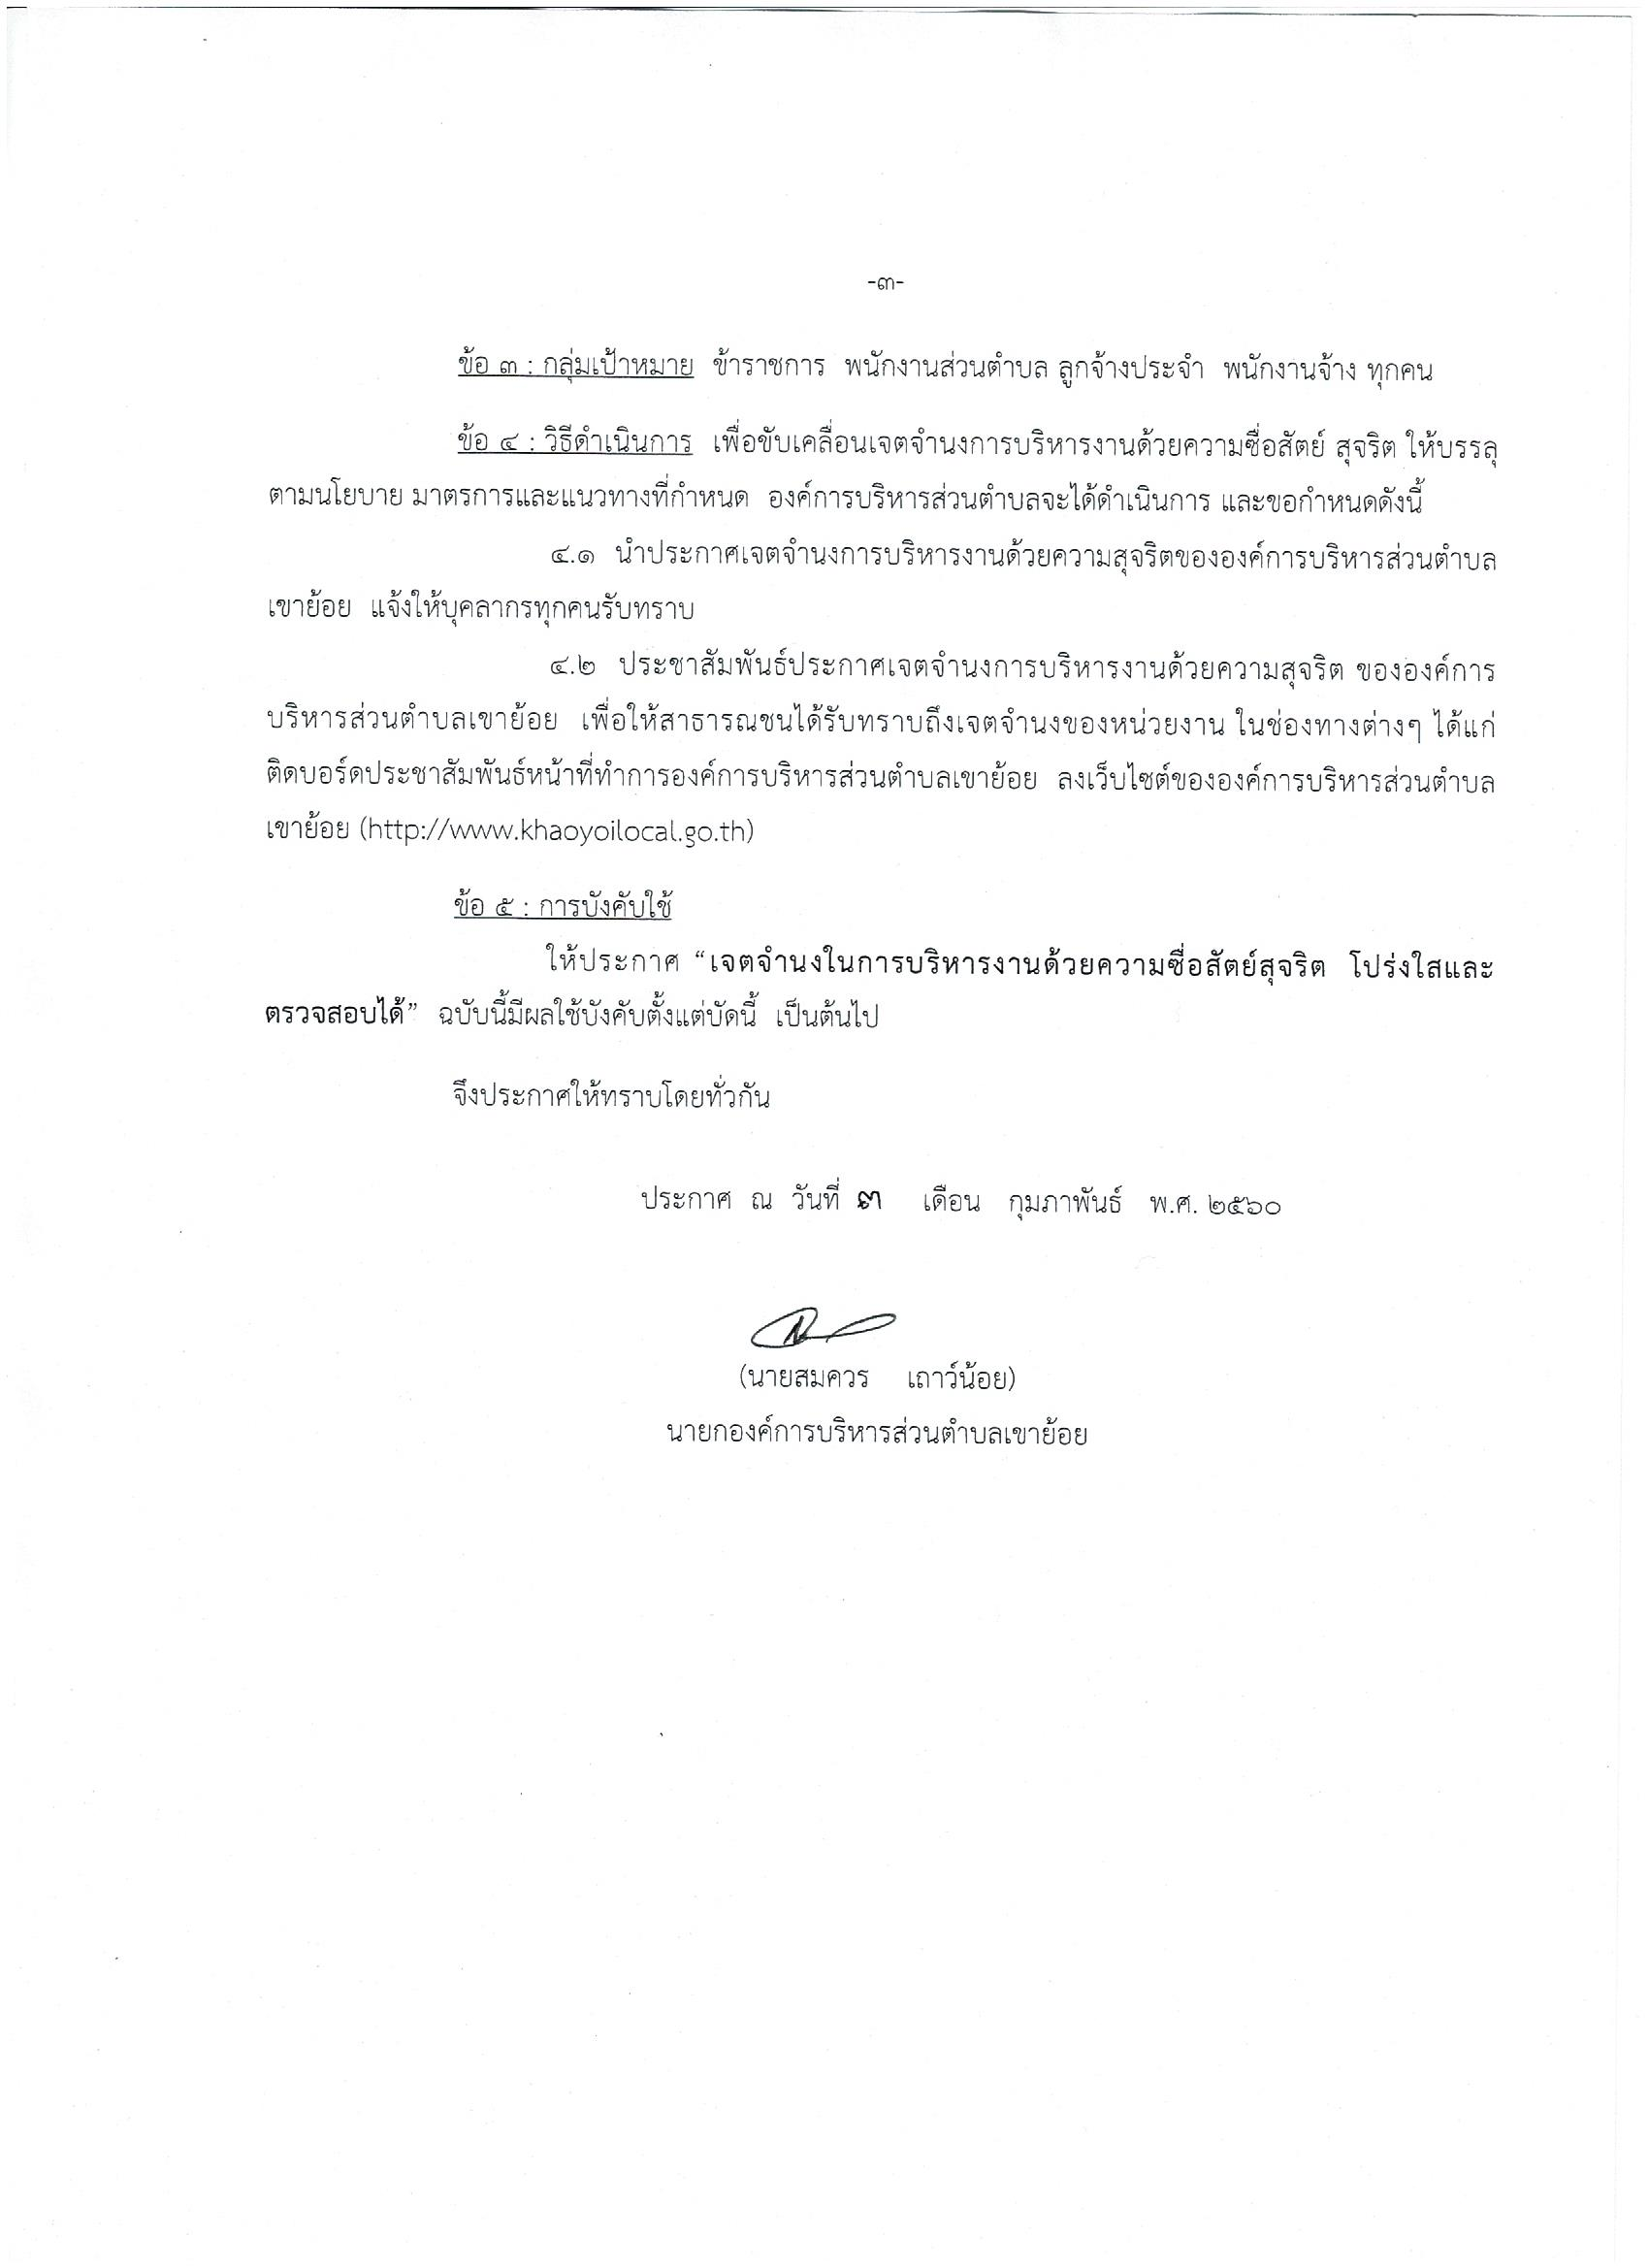

(นายสมควร เถาว์น้อย)
นายกองค์การบริหารส่วนตำบลเขาย้อย

